

**BỘ CÔNG THƯƠNG**

**TRƯỜNG CAO ĐẲNG KỸ THUẬT CAO THẮNG**

**KHOA CÔNG NGHỆ THÔNG TIN**



……    ……

ĐỒ ÁN TỐT NGHIỆP

*Đề tài*

<TÊN ĐỀ TÀI>

Giáo viên hướng dẫn: <Tên GVHD>

Sinh viên thực hiện:

1. <Tên SV 1> **<MSSV 1>**

2. <Tên SV 2> **<MSSV 2>**

LỚP: <Lớp SV 1> – <Lớp SV 2> //Nếu chung lớp chỉ cần ghi 1 lần

KHÓA: 2014 – 2017

TP. HCM, tháng mm năm yyyy

**NHẬN XÉT CỦA GIÁO VIÊN HƯỚNG DẪN**

TP. HỒ CHÍ MINH, ngày … tháng … năm 20…

**Giáo viên hướng dẫn**

(Ký và ghi rõ họ tên)

**NHẬN XÉT CỦA GIÁO VIÊN PHẢN BIỆN**

TP. HỒ CHÍ MINH, ngày … tháng … năm 20…

**Giáo viên phản biện**

(Ký và ghi rõ họ tên)

**NHẬN XÉT CỦA HỘI ĐỒNG**

**LỜI MỞ ĐẦU**

Đây là bản hướng dẫn cách viết một báo cáo đồ án tốt nghiệp bằng MS Office Word 2010 với mục lục, danh mục, số trang, header, footer tự động và định dạng theo mẫu (mẫu mang tính minh họa, SV tự điều chỉnh theo mẫu thực tế).

Các bản Word sau chức năng tương tự, nếu không tìm thấy thì Google "<tên chức năng> Word <phiên bản Word>"

**LỜI CẢM ƠN**

Chân thành cảm ơn DELL, MS Windows 8.1 và MS Office 2010 đã giúp chúng tôi thực hiện chương trình này.

**MỤC LỤC**

Chương 1: TẠO TẬP TIN MỚI 1

Chương 2: ĐỊNH DẠNG TRANG GIẤY 2

2.1. Chọn đơn vị Centimeter 2

2.2. Chọn kích thước giấy, lề giấy 4

Chương 3: ĐỊNH DẠNG CHỮ 6

3.1. Định dạng đoạn chữ thường 6

3.2. Định dạng các tiêu đề 7

Chương 4: CHỈNH CÁCH ĐÁNH SỐ TIÊU ĐỀ 10

4.1. Tạo một quy luật đánh số mới 10

4.2. Định dạng tiêu đề chương 11

4.3. Định dạng tiêu đề các ý chính 13

4.4. Ví dụ Heading 2 22

4.4.1. Ví dụ Heading 3 22

4.4.1.1. Ví dụ Heading 4 22

4.4.1.2. Ví dụ Heading 4 22

4.4.2. Ví dụ Heading 3 22

Chương 5: CÁCH ĐÁNH SỐ HÌNH VÀ BẢNG 23

5.1. Cách định dạng hình, bảng 23

5.2. Cách đánh số hình 27

5.3. Cách đánh số bảng 29

Chương 6: CÁCH QUA TRANG KHI KẾT THÚC MỘT PHẦN HOẶC MỘT CHƯƠNG 30

Chương 7: CÁCH TẠO MỤC LỤC VÀ DANH MỤC 31

7.1. Cách tạo mục lục 31

7.2. Cách tạo danh mục hình, danh mục bảng 34

Chương 8: CÁCH TẠO FOOTER VÀ ĐÁNH SỐ TRANG 36

8.1. Đánh số trang trước phần nội dung 36

8.2. Đánh số trang từ phần nội dung trở đi 40

Chương 9: CÁCH TẠO HEADER 43

Chương 10: SỬA LỖI CHÍNH TẢ VÀ LỖI ĐÁNH MÁY 46

Chương 11: SỬA LỖI TRÌNH BÀY 47

**DANH MỤC HÌNH**

Hình 2.1 Word Options 2

Hình 2.2 Sửa đơn vị đo là Centimeters để các bước sau dễ làm hơn 3

Hình 2.3 Kích thước giấy 4

Hình 2.4 Lề giấy 5

Hình 3.1 Định dạng đoạn văn thường 6

Hình 3.2 Chỉnh lại style Normal theo định dạng vừa sửa 6

Hình 3.3 Chỉnh lại Heading 1 theo định dạng vừa sửa 7

Hình 3.4 Sửa Heading 1 7

Hình 3.5 Sửa Heading 1 8

Hình 3.6 Sửa Heading 2 9

Hình 4.1 Tạo quy luật đánh số 10

Hình 4.2 Chọn More >> 11

Hình 4.3 Tiêu đề chương 12

Hình 4.4 Chọn lại cách đánh số cho tiêu đề chương 12

Hình 4.5 Định dạng tiêu đề cấp 2 (ý lớn trong mỗi chương) 13

Hình 4.6 Chèn số chương vào tiêu đề cấp 2 14

Hình 4.7 Đánh số cho tiêu đề cấp 2 15

Hình 4.8 Tiêu đề cấp 2 hoàn chỉnh 16

Hình 4.9 Định dạng tiêu đề cấp 3 (ý nhỏ trong mỗi ý lớn) 17

Hình 4.10 Chèn số chương vào tiêu đề cấp 3 18

Hình 4.11 Chèn số cấp 2 vào tiêu đề cấp 3 19

Hình 4.12 Đánh số cho tiêu đề cấp 3 20

Hình 4.13 Tiêu đề cấp 3 hoàn chỉnh 21

Hình 4.14 Định dạng tiêu đề cấp 4 22

Hình 5.1 Chọn In Line with Text 23

Hình 5.2 Canh giữa hình 23

Hình 5.3 Chỉnh giấy ngang 24

Hình 5.4 Ví dụ trang nằm ngang để chứa hình lớn 25

Hình 5.5 Chỉnh giấy dọc 26

Hình 5.6 Thêm tên cho hình 27

Hình 5.7 Tạo nhãn mới 27

Hình 5.8 Chọn cách đánh số hình có kèm số chương 28

Hình 5.9 Mở rộng khung chọn style 28

Hình 5.10 Chỉnh style Caption 28

Hình 5.11 Đánh số bảng 29

Hình 6.1 Dùng Section Breaks để kết thúc phần/chương 30

Hình 6.2 Không dùng Page Break 30

Hình 7.1 Tạo mục lục 31

Hình 7.2 Các tùy chọn khi tạo mục lục 32

Hình 7.3 Cập nhật mục lục 33

Hình 7.4 Nên chọn Update entire table 33

Hình 7.5 Tạo danh mục hình 34

Hình 7.6 Tạo danh mục bảng 35

Hình 8.1 Tạo footer 36

Hình 8.2 TẮT tùy chọn Link to Previous 36

Hình 8.3 Tab giữa để ghi số trang 37

Hình 8.4 Số trang 37

Hình 8.5 Chọn số La Mã cho các trang trước phần nội dung 38

Hình 8.6 Định dạng số trang 38

Hình 8.7 Đánh số lại trang hiện tại là trang i 39

Hình 8.8 Chèn tab phải 39

Hình 8.9 Trường hợp có 1 SV 40

Hình 8.10 Trường hợp có 2 SV 40

Hình 8.11 Vẽ đường kẻ 40

Hình 8.12 Kết quả footer 40

Hình 8.13 Lặp lại thao tác TẮT tùy chọn Link to Previous 41

Hình 8.14 Sửa lại cách đánh số trang 41

Hình 8.15 Chọn số thường cho phần nội dung 42

Hình 8.16 Đánh số lại trang hiện tại là trang 1 42

Hình 9.1 Tạo header 43

Hình 9.2 TẮT tùy chọn Link to Previous 43

Hình 9.3 Chèn field để hiện tiêu đề chương 44

Hình 9.4 Chọn Insert paragraph number để hiện số chương 44

Hình 9.5 Tiếp tục chèn thêm 1 field nữa để hiện tiêu đề chương 45

Hình 9.6 Kết quả header 45

**DANH MỤC BẢNG**

(Phần này nếu không có bảng biểu, số liệu thống kê thì có thể bỏ qua)

**CÁC TỪ VIẾT TẮT**

ĐATN: Đồ án tốt nghiệp

GVHD: Giảng viên hướng dẫn

SVTH: Sinh viên thực hiện

# TẠO TẬP TIN MỚI

Nếu đã làm xong thì cũng nên làm lại trên một tập tin mới hoàn toàn rồi chép nội dung qua từng đoạn một để tránh lỗi, khi chép nhớ chọn kiểu text only hoặc chép qua Notepad++ trước để bỏ hết định dạng từ file cũ.

# ĐỊNH DẠNG TRANG GIẤY

## Chọn đơn vị Centimeter

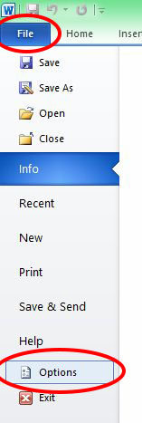

Hình . Word Options

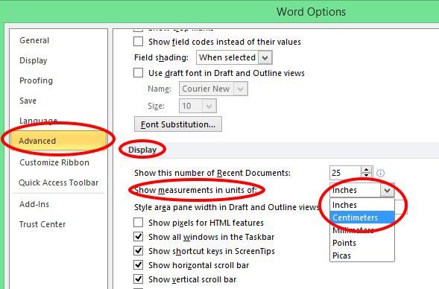

Hình . Sửa đơn vị đo là Centimeters để các bước sau dễ làm hơn

## Chọn kích thước giấy, lề giấy

Vào page Setup chỉnh các thông số như sau.

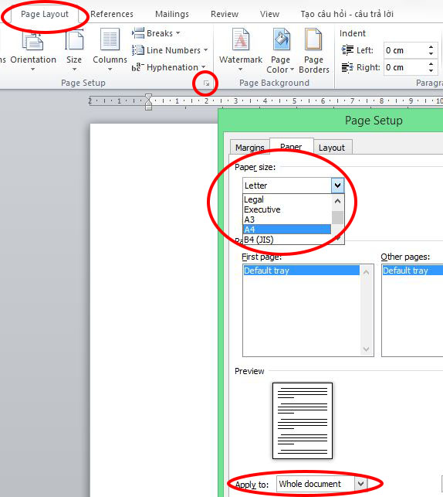

Hình . Kích thước giấy

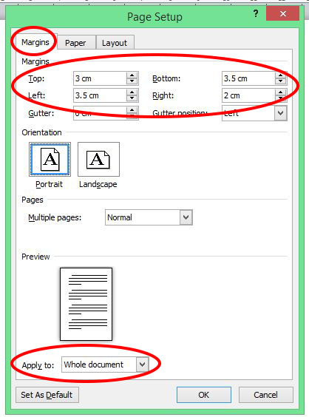

Hình . Lề giấy

# ĐỊNH DẠNG CHỮ

## Định dạng đoạn chữ thường

Lưu ý: nhấn **Ctrl + A** để chọn toàn bộ và chọn style **Normal** trước khi chỉnh.

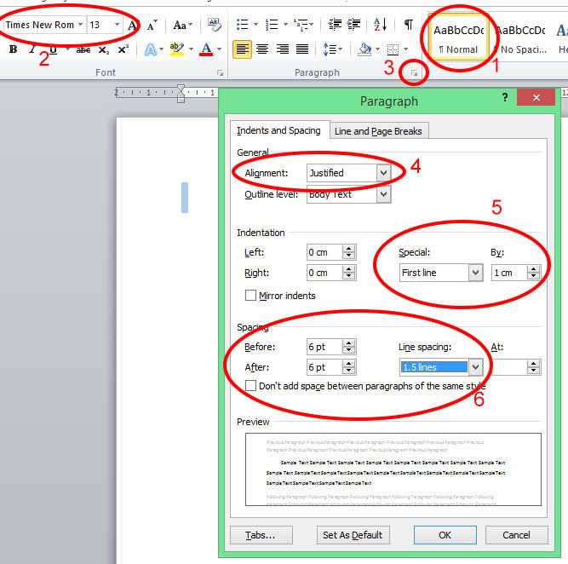

Hình . Định dạng đoạn văn thường

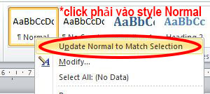

Hình . Chỉnh lại style Normal theo định dạng vừa sửa

## Định dạng các tiêu đề

Chỉnh lại **Heading 1** theo định dạng vừa sửa, sau đó tiếp tục sửa như sau (chú ý cỡ chữ 16, in đậm, canh giữa).

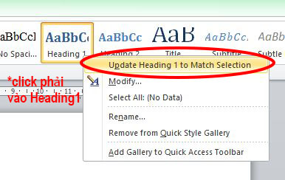

Hình . Chỉnh lại Heading 1 theo định dạng vừa sửa

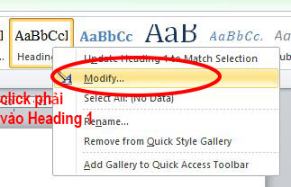

Hình . Sửa Heading 1

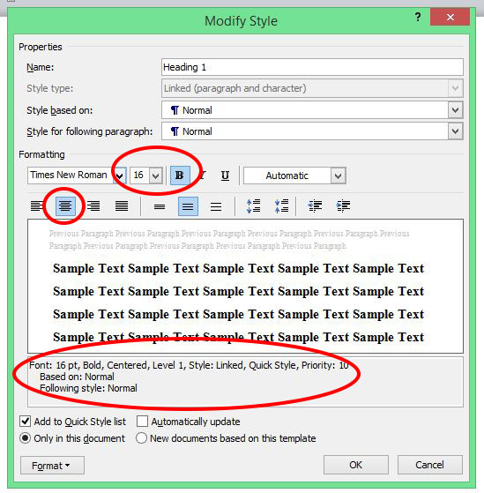

Hình . Sửa Heading 1

Làm tương tự cho **heading 2** (**Update Heading 2 to match selection** 🡪 **Modify**…), nhưng cỡ chữ còn 14, canh đều (Justified).

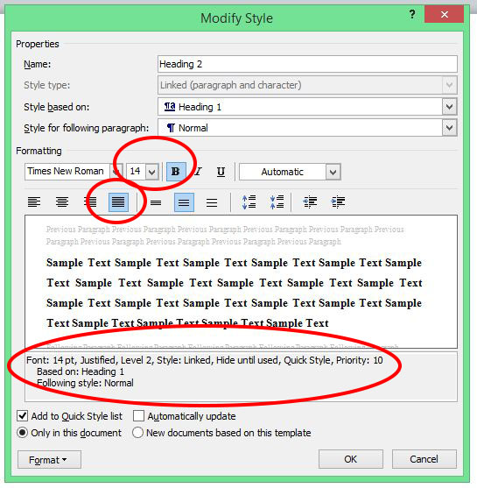

Hình . Sửa Heading 2

Sau khi sửa xong **Heading 2** trên toolbar sẽ hiện ra thêm **Heading 3**, tiếp tục chọn **Update Heading 3 to match selection** (không cần **Modify**), tương tự cho **Heading 4** (không nên làm quá **Heading 4**, nhưng nếu cần thì có thể làm tới **Heading 5**). Khi viết phần nội dung không cần đánh số tiêu đề thủ công mà chỉ cần chọn tiêu đề rồi chọn style tương ứng, số sẽ tự động cập nhật.

# CHỈNH CÁCH ĐÁNH SỐ TIÊU ĐỀ

## Tạo một quy luật đánh số mới

Lưu ý: bước này ảnh hưởng trực tiếp tới tạo mục lục, cần chú ý thực kiện đúng

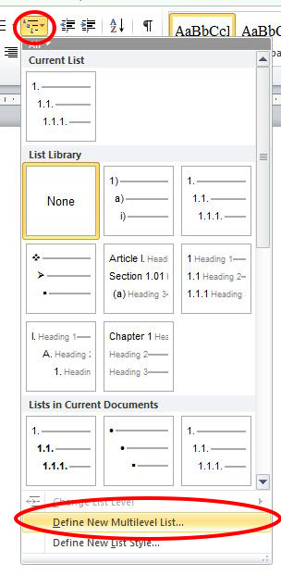

Hình . Tạo quy luật đánh số

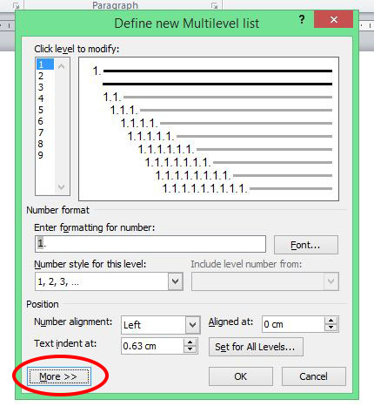

Hình . Chọn More >>

## Định dạng tiêu đề chương

Sửa định dạnh tiêu đề cấp 1 (tiêu đề chương) như sau, lưu ý không xóa số 1 có sẵn mà chỉ thêm chữ “Chương” vào trước và sửa dấu chấm thành dấu 2 chấm, sau dấu 2 chấm không có khoảng trắng.

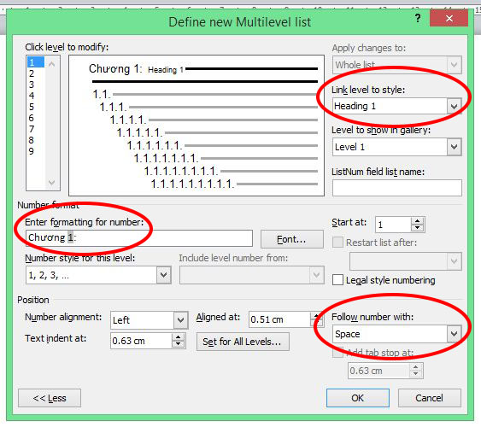

Hình . Tiêu đề chương

Nếu lỡ xóa thì chọn lại **Number style for this level** như sau.

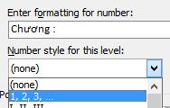

Hình . Chọn lại cách đánh số cho tiêu đề chương

## Định dạng tiêu đề các ý chính

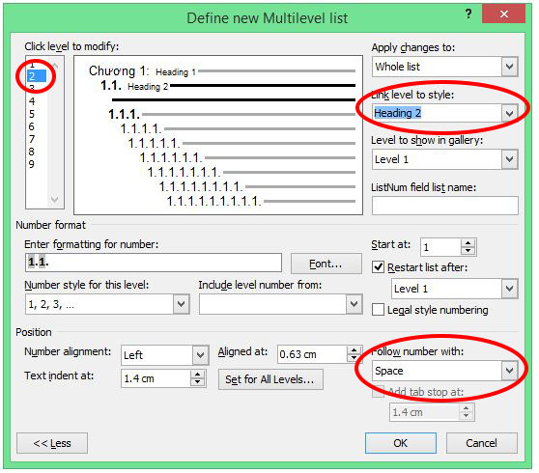

Hình . Định dạng tiêu đề cấp 2 (ý lớn trong mỗi chương)

Nếu lỡ xóa thì chọn lại phần Include level number from và Number style for this level.

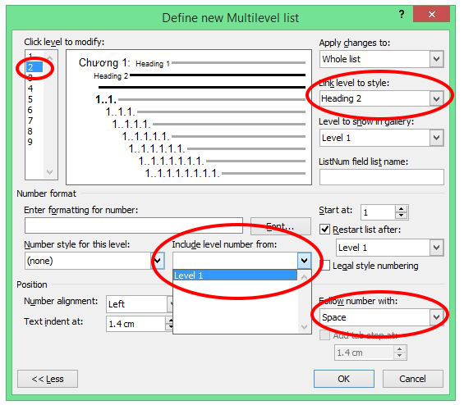

Hình . Chèn số chương vào tiêu đề cấp 2

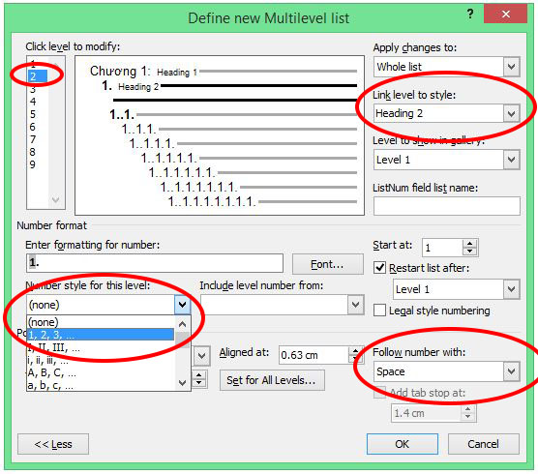

Hình . Đánh số cho tiêu đề cấp 2

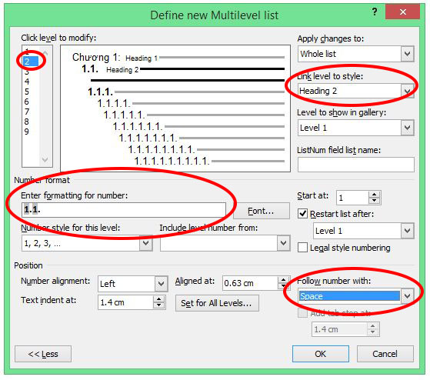

Hình . Tiêu đề cấp 2 hoàn chỉnh

Tương tự cho tiêu đề cấp 3.

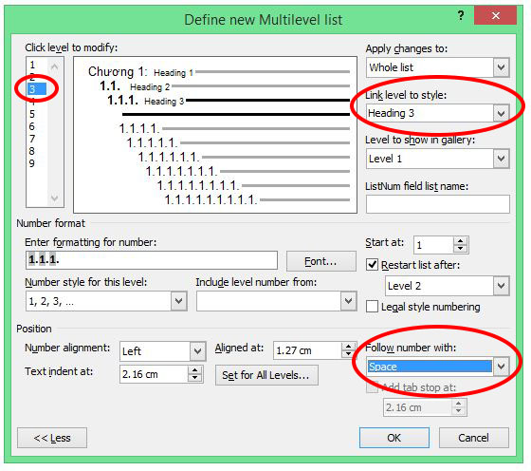

Hình . Định dạng tiêu đề cấp 3 (ý nhỏ trong mỗi ý lớn)

Nếu lỡ xóa thì thêm lại từng phần tương tự như tiêu đề cấp 2.

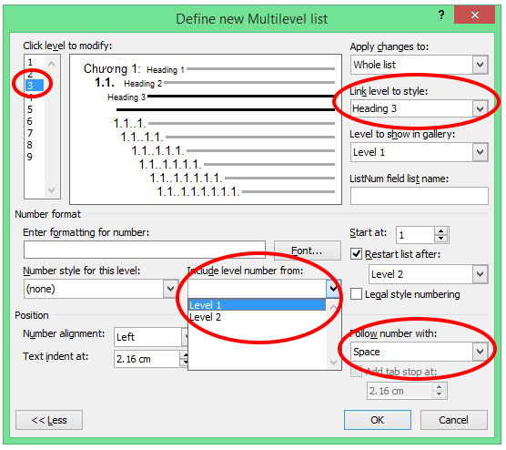

Hình . Chèn số chương vào tiêu đề cấp 3

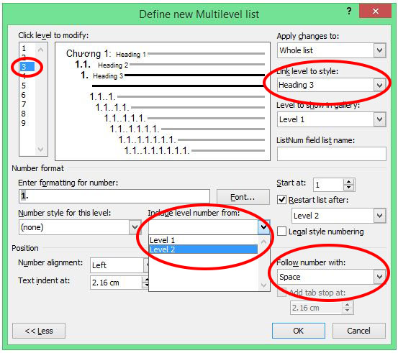

Hình . Chèn số cấp 2 vào tiêu đề cấp 3

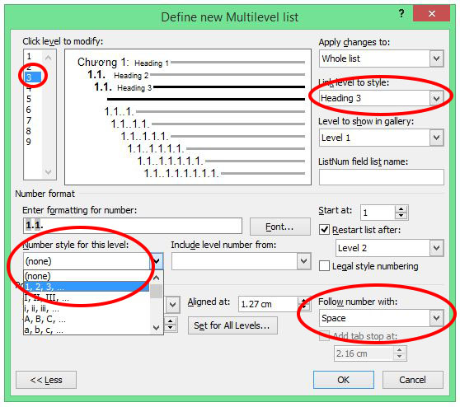

Hình . Đánh số cho tiêu đề cấp 3

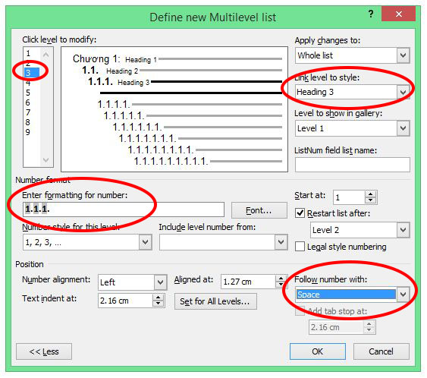

Hình . Tiêu đề cấp 3 hoàn chỉnh

Làm tương tự cho cấp 4 (không nên dùng đánh tiêu đề quá cấp 4 nhưng nếu cần có thể làm thêm tới cấp 5), nếu lỡ xóa thì lần lượt chọn **Include level number from** từ cấp 1 tới cấp trước đó và **Number style for this level** cho cấp hiện tại.

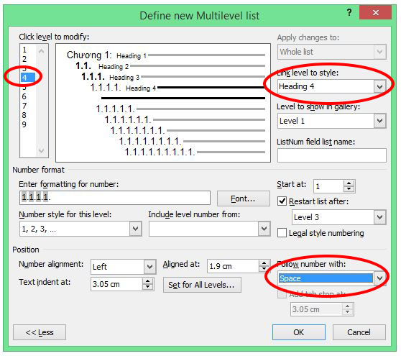

Hình . Định dạng tiêu đề cấp 4

## Ví dụ Heading 2

### Ví dụ Heading 3

#### Ví dụ Heading 4

##### Ví dụ Heading 5

##### Ví dụ Heading 5

Lưu ý: không tạo heading cho ý số 1 nếu như không có heading cho ý số 2.

#### Ví dụ Heading 4

##### Ví dụ heading 5 này là sai vì không có 4.4.1.2.2

### Ví dụ Heading 3

# CÁCH ĐÁNH SỐ HÌNH VÀ BẢNG

## Cách định dạng hình, bảng

Sau khi dán hình vào nên kiểm tra lại cách sắp xếp hình trong văn bản.

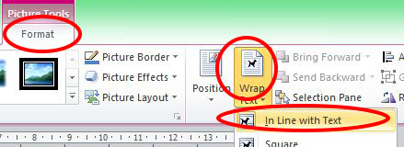

Hình . Chọn In Line with Text

Nếu hình nhỏ hơn trang giấy nên chọn canh giữa (centered), nếu hình lớn hơn thì thu nhỏ lại. Nếu hình có chiều ngang quá lớn và khi thu nhỏ hỉnh bị mờ thì có thể qua trang (Page Break) trước khi chèn hình rồi chỉnh trang giấy theo chiều ngang (trang sau nhớ chỉnh lại giấy dọc).

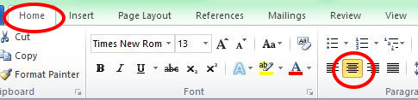

Hình . Canh giữa hình

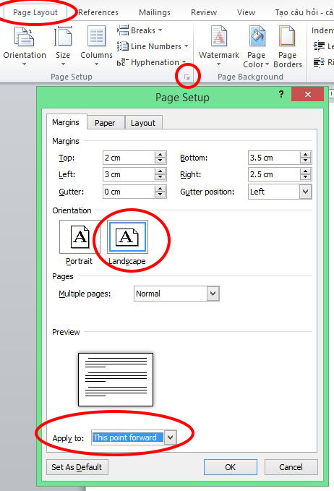

Hình . Chỉnh giấy ngang



Hình . Ví dụ trang nằm ngang để chứa hình lớn

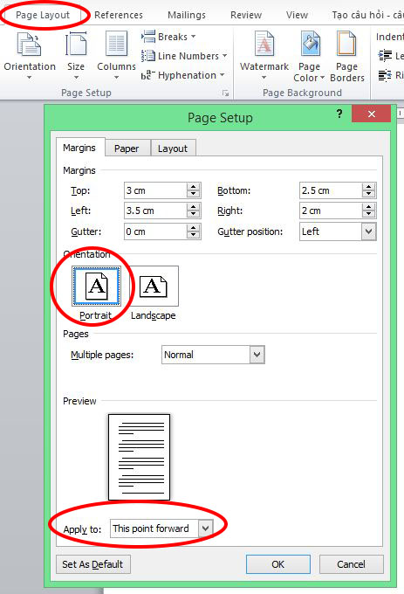

Hình . Chỉnh giấy dọc

Cách định dạng bảng cũng tương tự như định dạng hình. Nếu bảng được tạo ra từ chương trình khác thì có thể chụp màn hình chương trình gốc, cắt bỏ chung quanh chỉ chừa lại phần bảng rồi chèn hình vừa cắt vào và định dạng như trên (nhưng vẫn đánh số theo cách đánh số bảng).

## Cách đánh số hình

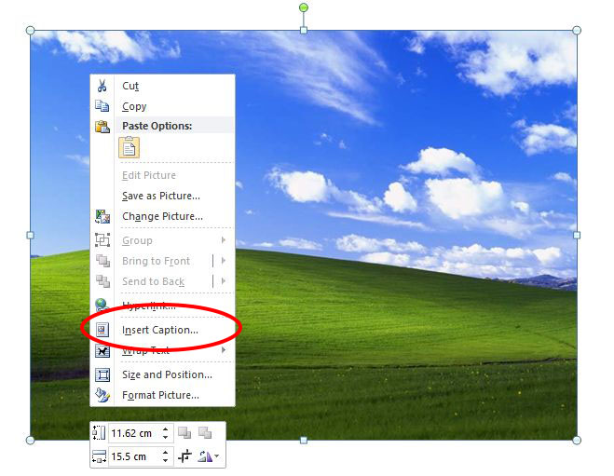

Hình . Thêm tên cho hình

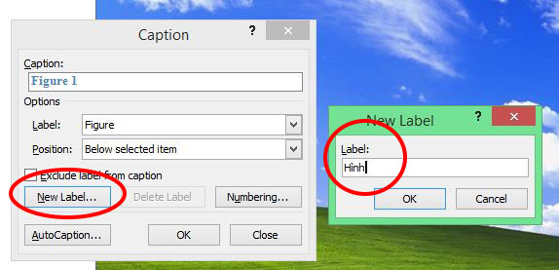

Hình . Tạo nhãn mới

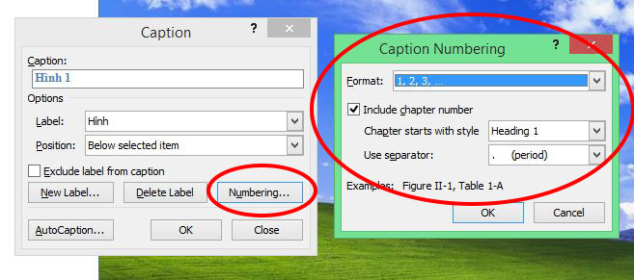

Hình . Chọn cách đánh số hình có kèm số chương

Chọn tên vừa tạo, chọn lại style **Normal** để sửa lại style **Caption** mặc định dựa theo style **Normal**.

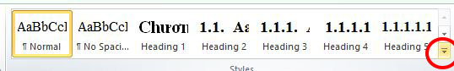

Hình . Mở rộng khung chọn style

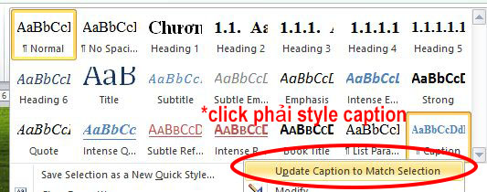

Hình . Chỉnh style Caption

*Lưu ý: sau bước này thì tên vừa tạo sẽ được canh đều => chọn lại canh giữa. Những lần sau tên sẽ được canh cùng kiểu với hình => chọn lại nếu cần (thường thì cả hình và tên hình sẽ được canh giữa).

## Cách đánh số bảng

Không click phải vào bảng chọn Insert Caption như hình được mà phải vào **References > Insert Caption**. Chỉnh **Label** và **Numbering** tương tự cách đánh số hình, mục Position chọn **Above selected item**.

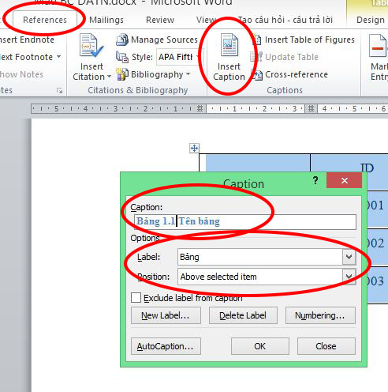

Hình . Đánh số bảng

*Lưu ý: đối với bảng thì phải tự chỉnh lại canh giữa cho tên bảng mỗi lần tạo.

# CÁCH QUA TRANG KHI KẾT THÚC MỘT PHẦN HOẶC MỘT CHƯƠNG

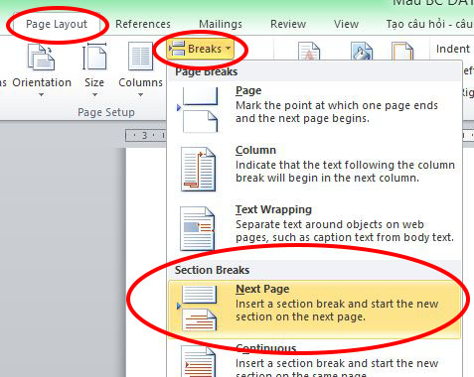

Hình . Dùng Section Breaks để kết thúc phần/chương

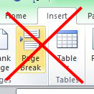

Hình . Không dùng Page Break

Lưu ý: không dùng Page Break để qua trang khi kết thúc phần/chương. Page Break có thể dùng khi cần qua trang vì lý do trình bày, vd: qua trang để chuyển giấy ngang (trường hợp hình lớn), qua trang để tránh tiêu đề nằm ở cuối trang, … nhưng chỉ thực hiện sau khi đã chỉnh sửa xong hết về nội dung (không còn thêm/xóa/sửa gì nữa) và phải thực hiện từ trên xuống.

# CÁCH TẠO MỤC LỤC VÀ DANH MỤC

Lưu ý: trước khi in cần cập nhật lại tất cả mục lục, danh mục, tiêu đề, …

## Cách tạo mục lục

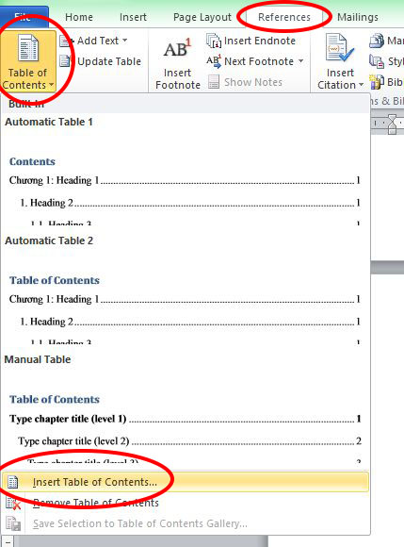

Hình . Tạo mục lục

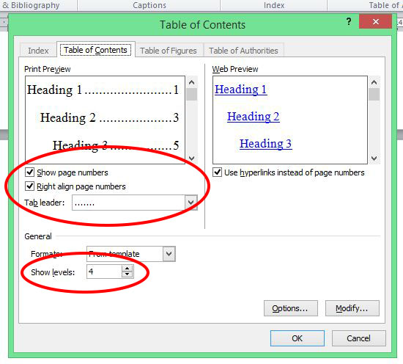

Hình . Các tùy chọn khi tạo mục lục

Mục **Show Levels** nên chọn 3 hoặc 4 (nếu có quá ít tiêu đề cấp 3 thì nên chọn 4, nếu có quá nhiều tiêu đề cấp 4 thì nên chọn 3).

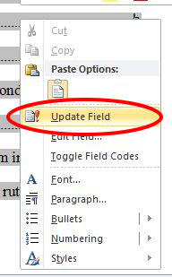

Hình . Cập nhật mục lục

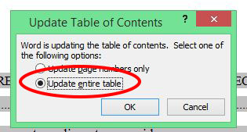

Hình . Nên chọn Update entire table

## Cách tạo danh mục hình, danh mục bảng

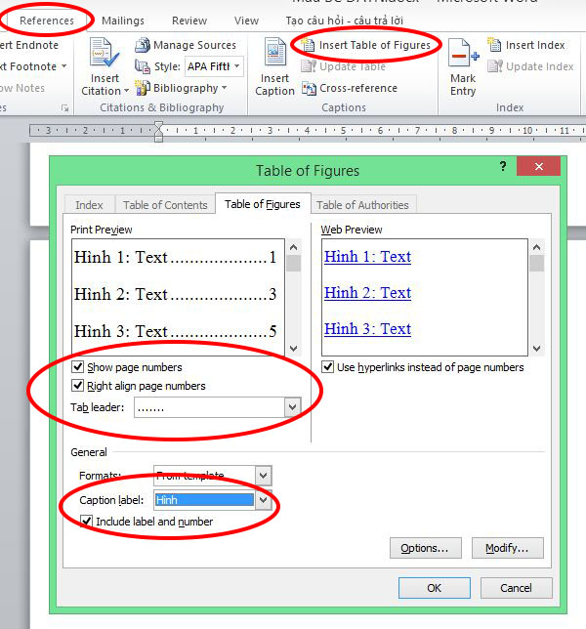

Hình . Tạo danh mục hình

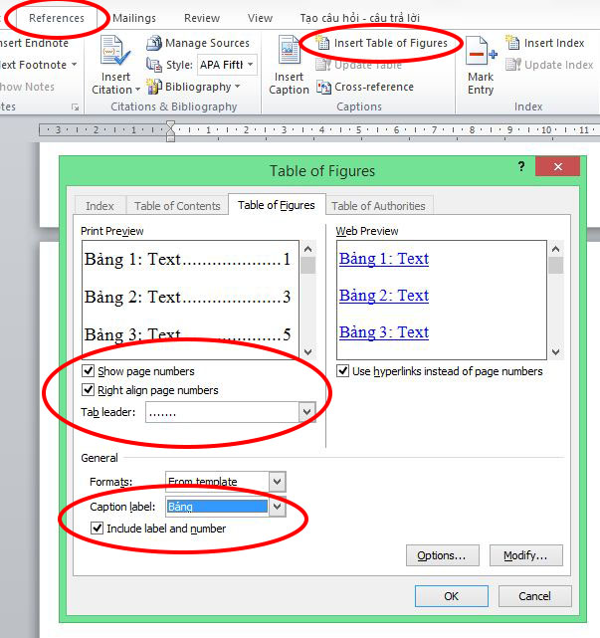

Hình . Tạo danh mục bảng

Tương tự như mục lục, danh mục hình/bảng cũng phải cập nhật trước khi in.

*Để cập nhật nhanh cả mục lục, danh mục và các loại field khác: **Ctrl+A > F9 > Update entire table**.

# CÁCH TẠO FOOTER VÀ ĐÁNH SỐ TRANG

## Đánh số trang trước phần nội dung

Bắt đầu từ trang cần đánh số, tạo footer

***Lưu ý: bước này nên thực hiện ngay sau khi vừa dùng Section Break để chuyển tới trang cần đánh số, nếu không sẽ phải cập nhật lại từng phần sau đó.

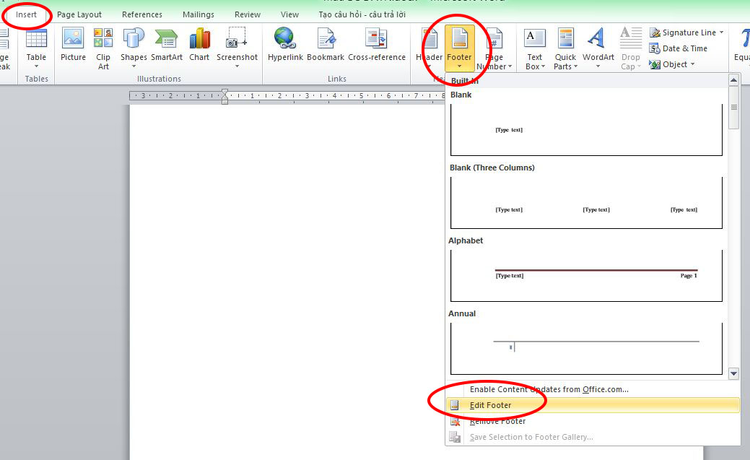

Hình . Tạo footer

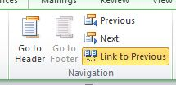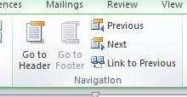

Hình . TẮT tùy chọn Link to Previous

Vào footer ghi tên GVHD, sau đó chèn tab giữa để ghi số trang

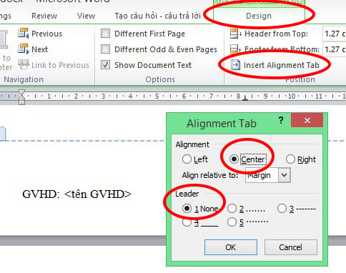

Hình . Tab giữa để ghi số trang

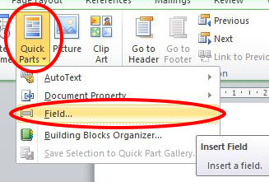

Hình . Số trang

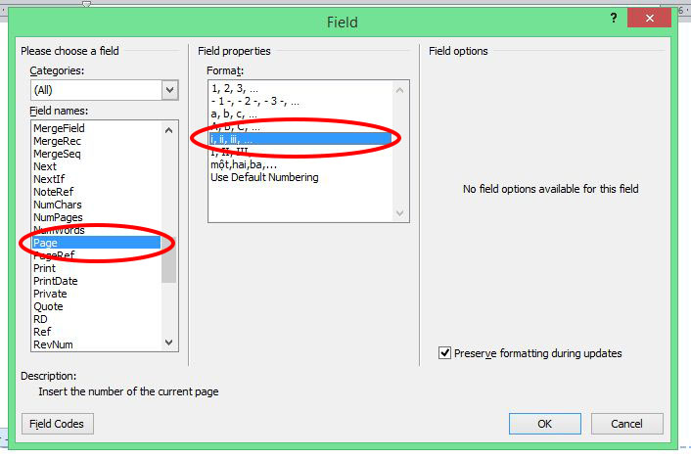

Hình . Chọn số La Mã cho các trang trước phần nội dung

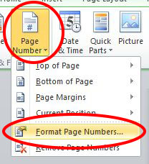

Hình . Định dạng số trang

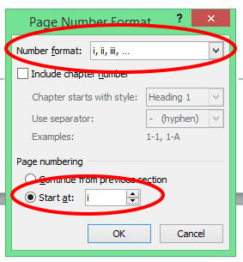

Hình . Đánh số lại trang hiện tại là trang i

***Nếu như đã viết xong các phần mới đánh số trang thì ở từng phần sau đó phải chọn lại **Page Number > Format Page Numbers > Continue from previous section**.

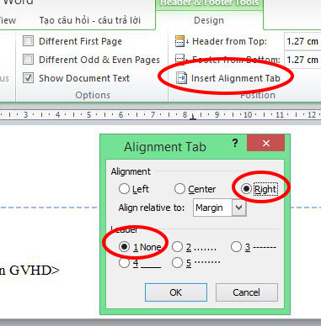

Hình . Chèn tab phải

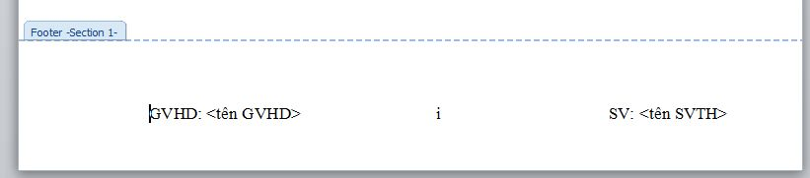

Hình . Trường hợp có 1 SV

Nếu có 2 SVTH thì xuống dòng, thực hiện lại bước chèn tab phải rồi ghi tên SV2

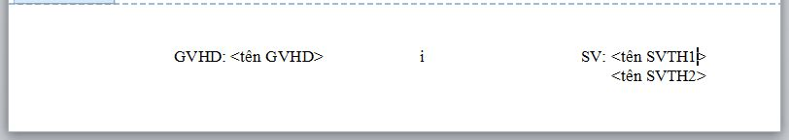

Hình . Trường hợp có 2 SV

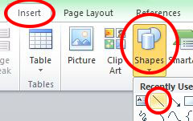

Hình . Vẽ đường kẻ

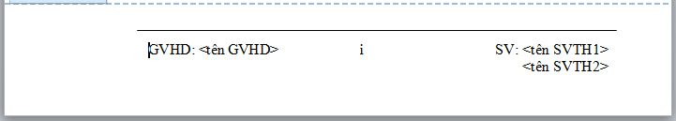

Hình . Kết quả footer

## Đánh số trang từ phần nội dung trở đi

Bắt đầu từ trang đầu của chương 1, chỉnh lại footer đã tạo ở bước trước.

***Lưu ý: bước này nên thực hiện ngay sau khi vừa dùng Section Break để chuyển tới trang đầu chương, nếu không sẽ phải cập nhật lại từng chương sau đó.



Hình . Lặp lại thao tác TẮT tùy chọn Link to Previous

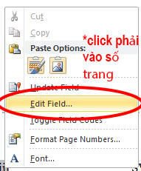

Hình . Sửa lại cách đánh số trang

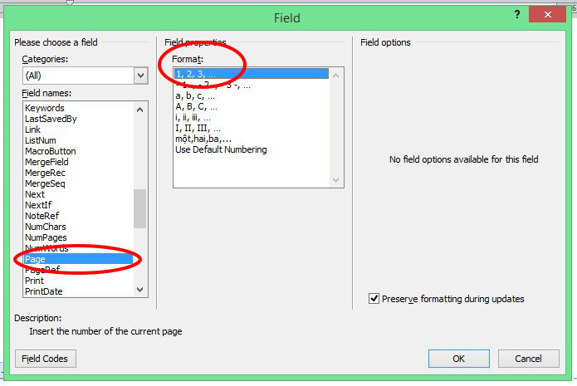

Hình . Chọn số thường cho phần nội dung

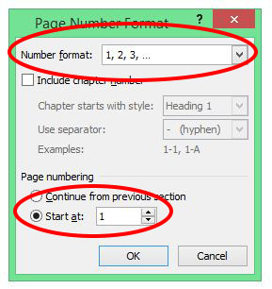

Hình . Đánh số lại trang hiện tại là trang 1

***Nếu như đã viết xong các chương mới đánh số trang thì ở từng chương sau đó phải chọn lại **Page Number > Format Page Numbers > Continue from previous section**.

# CÁCH TẠO HEADER

Bắt đầu từ trang đầu tiên của chương 1

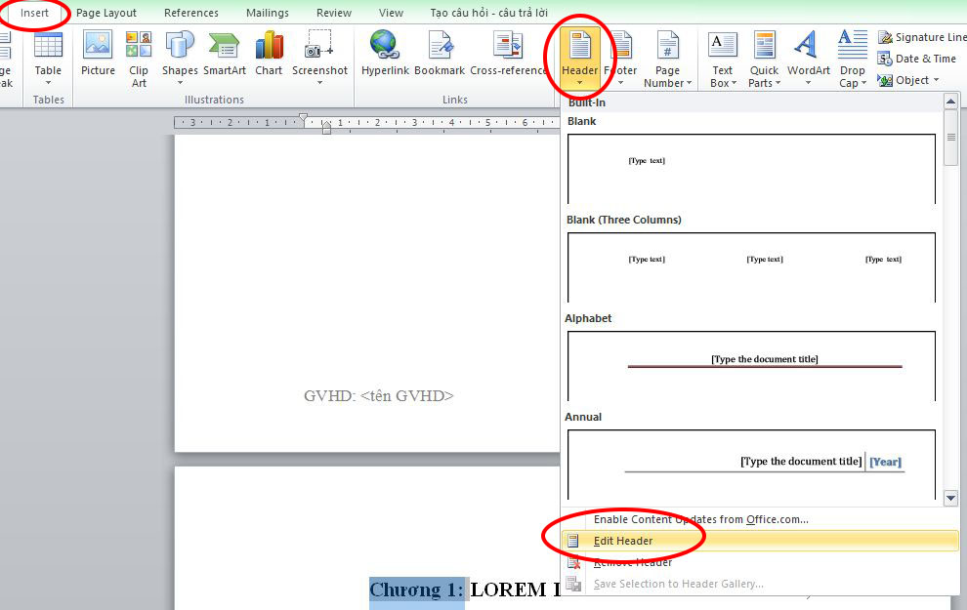

Hình . Tạo header



Hình . TẮT tùy chọn Link to Previous



Hình . Chèn field để hiện tiêu đề chương

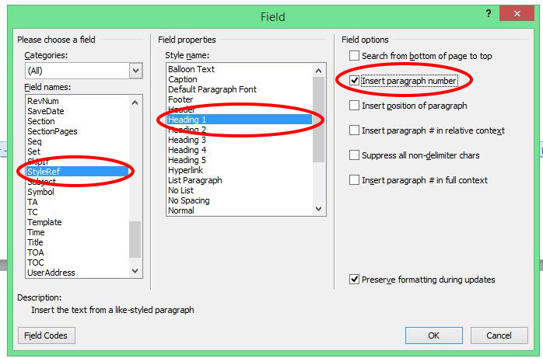

Hình . Chọn Insert paragraph number để hiện số chương

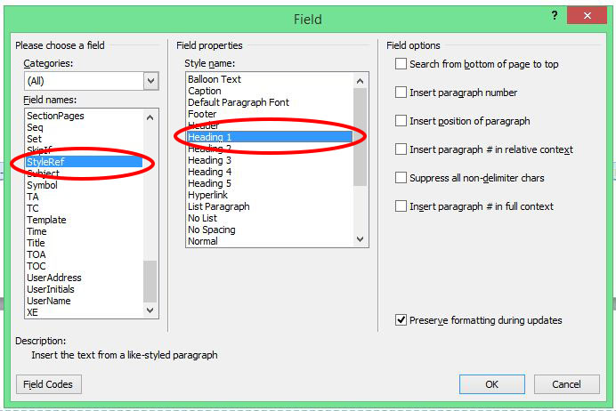

Hình . Tiếp tục chèn thêm 1 field nữa để hiện tiêu đề chương

Thêm đường kẻ tương tự như footer

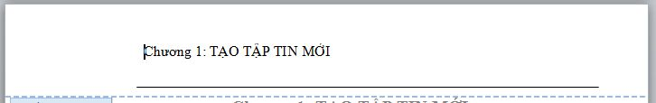

Hình . Kết quả header

# SỬA LỖI CHÍNH TẢ VÀ LỖI ĐÁNH MÁY

một số lổi đáng máy thường gặp như có dấu khoãng trắng( space )trước dấu câu ,không có khoãng trắn sao dấu cuâ ,ko viết hoa đầu câu ,không viết hoa tên riêng hoặc viết hoa từ ko phải tên riêng , viết tắt tùy tiện,teen code , nhiều dấu khoãn trắng liên tục , dùng khoãn trắng thay cho tab,dùng nhiều dấu enter liên tục để qua trang ,dấu 3 chấm sai ,…..

# SỬA LỖI TRÌNH BÀY

Một số lỗi trình bày thường gặp như xuống dòng mới mà chỉ có 1-2 chữ, qua trang mới mà chỉ có 1-2 dòng, tiêu đề ở cuối trang còn nội dung ở đầu trang sau, hình ở cuối trang còn tên hình ở đầu trang sau, trang chỉ có toàn hình mà không giải thích, …

Những lỗi này thường sửa bằng cách thêm bớt ý hoặc cấu trúc câu của các đoạn trước đó để điều chỉnh việc qua trang/xuống dòng, trường hợp không sửa được thì mới dùng Page Break.

**KẾT LUẬN**

Phần kết luận là một phần riêng không thuộc chương cuối.

Lưu ý: trước khi in nên lưu thành file pdf để tránh lỗi khi in. Trang bìa in 2 lần, 1 lần in thường và 1 lần in giấy bìa cứng. Khi gặp GVPB thì nên in hết cuốn báo cáo, in 2 mặt trên giấy loại mỏng/rẻ, khi nào sửa xong hết mới in 1 mặt trên giấy tốt.

**TÀI LIỆU THAM KHẢO**

phần tài liệu tham khảo nếu không có tham khảo gì thì có thể bỏ qua.